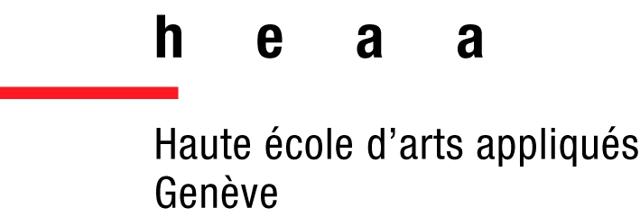

Un autre regard sur le paysage : la contribution des HES genevoises

Enjeux

Pour les enseignants, assistants et étudiants de l’Ecole d’ingénieurs de Lullier et de la Haute école d’arts appliqués de Genève, participer à la naissance de Paysages en poésie correspond aux missions fixées par la Confédération aux HES, à savoir : la gestion de projets de recherche appliquée et de prestations à des tiers et le renforcement des liens avec les milieux professionnels, entre autres.

Il s’agit, pour les architectes du paysage, les ingénieurs en gestion de la nature, les architectes d’intérieur et les designers en communication visuelle de ces deux écoles HES, de réunir leurs compétences au service de la manifestation dès sa genèse, afin de transformer cet événement en laboratoire d’idées et de solutions nouvelles dans l’approche du paysage et de l’exposition de créations au sens large. Autrement dit : faire de l’utopie une réalité tout en confrontant les étudiants avec un matériau – le paysage – riche en potentiel d’interventions, en contraintes, en imprévus, mais aussi en possibilités d’innovation.

Formations

L’Ecole d’ingénieurs de Lullier forme des architectes du paysage capables de :
- projeter, aménager, gérer et sauvegarder des espaces ruraux et urbains, privés et publics.
- développer l’architecture du paysage comme forme de l’expression de la culture contemporaine.
- agir dans un cadre interdisciplinaire qui touche la technique, l’histoire, la culture, l’écologie et l’économie.

Elle dispense aussi une formation d’ingénieurs en gestion de la nature leur permettant de :
- créer, revitaliser ou préserver des milieux naturels à mettre en valeur dans une optique éco-touristique ou éco-agricole ;
- posséder les connaissances en sciences naturelles et en ingénierie nécessaires pour prévenir les atteintes aux sols et aux eaux.

La Haute école d’arts appliqués forme des architectes d’intérieur ayant les compétences suivantes :
- une connaissance approfondie de l’habitat, du lieu de travail, de l’environnement récréatif et culturel ;
- l’aptitude à intervenir dans des espaces construits ou en projet et créer des équipements, du mobilier ou des accessoires.

Elle dispense aussi une formation de designers HES en communication visuelle, capables de :
- concevoir les images ou éléments tridimensionnels appropriés pour transmettre des messages précis ;
- adapter diverses stratégies de communication à des secteurs comme le marketing, la culture ou la politique.

Objectifs

Multiplier les passerelles entre réalité professionnelle et formation, renforcer les échanges entre leurs étudiants et leurs enseignants tout en mettant leurs compétences et leur enthousiasme au service de la cité, tel est le sens du travail fourni par les écoles membres de la Haute école de Genève. C’est dans cet esprit que l’Ecole d’ingénieurs de Lullier et la Haute école d’arts appliqués de Genève s’associent à un projet interdisciplinaire, novateur, artistique et riche en potentialités économiques tel que Paysages en poésie et qu’elles espèrent pouvoir renouveler ce genre d’expérience.

